Информационный лист

Права детей с ОВЗ и детей - инвалидов в системе образования
Федеральный закон принят Государственной Думой
23 июля 2024 года и одобрен Советом Федерации 2 августа 2024 года.
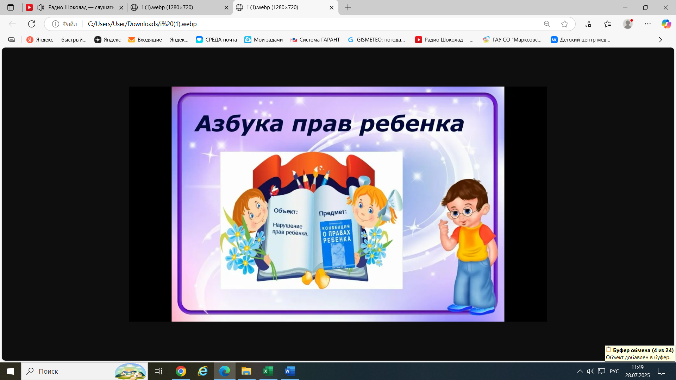
Государственно-правового управления Федеральным законом устанавливается, что образовательная организация обязана создавать специальные условия для получения образования обучающимися с ограниченными возможностями здоровья, инвалидами (детьми-инвалидами) в соответствии с рекомендациями психолого-медико-педагогической комиссии, а для инвалидов (детей-инвалидов) также в соответствии с индивидуальной программой реабилитации и абилитации инвалида (ребёнка-инвалида).
Согласно Федеральному закону основанием для организации обучения на дому лиц, осваивающих основные общеобразовательные программы и нуждающихся в длительном лечении, а также детей-инвалидов, которые по состоянию здоровья не могут посещать образовательные организации, являются обращение родителей (законных представителей) в письменной форме и медицинское заключение о наличии у ребёнка соответствующего заболевания, выданное медицинской организацией в порядке, установленном Минздравом России. Основанием для организации обучения в медицинской организации являются обращение в письменной форме родителей (законных представителей) и справка, выданная медицинской организацией в порядке, установленном Минздравом России, подтверждающая факт госпитализации ребёнка в медицинскую организацию, оказывающую специализированную, в том числе высокотехнологичную, медицинскую помощь.
В соответствии с Федеральным законом при центрах психолого-педагогической, медицинской и социальной помощи создаются психолого-медико-педагогические комиссии в целях своевременного выявления детей, имеющих особенности физического и (или) психического развития и (или) отклонения в поведении, проведения их комплексного психолого-медико-педагогического обследования и подготовки по его результатам рекомендаций по организации обучения и воспитания, а также подтверждения, уточнения или изменения ранее данных рекомендаций.
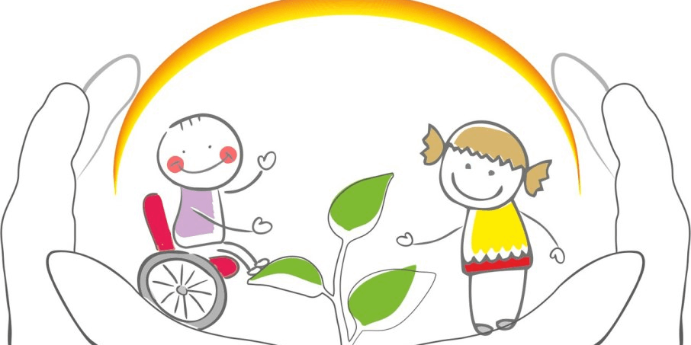
Типовой порядок организации деятельности по оказанию психолого-педагогической, медицинской и социальной помощи, включая типовой порядок деятельности указанных центров, устанавливается Минпросвещения России по согласованию с Минздравом России и Минтрудом России. В соответствии с Федеральным законом термин «различные формы умственной отсталости» заменён термином «нарушение интеллекта».
Так, уже с 1 марта 2025 года вступают в силу новые правила обучения детей с ОВЗ, согласно которым все образовательные учреждения обязаны создать доступную среду для комфортного пребывания в ней учащихся с инвалидностью. Юридически это подтверждается поправками к Федеральному закону «Об образовании», которые начнут действовать уж с указанного периода. Доступная образовательная среда предполагает обеспечение как архитектурной приспособленности рассматриваемых учреждений к самостоятельному передвижению по ним лиц с различными нозологиями, так и адаптацию процесса обучения к их потребностям. Главной целью подобных изменений выступает широкое и повсеместное внедрение в практику модели инклюзивного обучения, в соответствии с основными принципами которого равные условия освоения необходимых программных модулей и кейсов должны быть созданы для всех участников образовательного процесса.
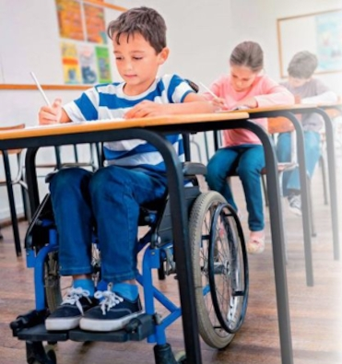
Ещё одним важным нововведением является создание психолого-медико-педагогических комиссий при специальных центрах, в полномочия которых будет входить разработка и контроль за соблюдением индивидуальных образовательных маршрутов для детей с ОВЗ. Именно их рекомендациями Должны будут руководствоваться школы при определении того, как особенный ребёнок будет учиться, и какие условия для этого ему необходимо обеспечить. Организация обучения на дому также останется доступной, но для этого родителям (или законным представителям) придётся предоставить соответствующие письменные заявления и медицинские заключения в образовательное учреждение, и центры психолого-педагогической помощи.
Затронут изменения и деятельность педагогического состава самих школ. Преподаватели обязаны будут постоянно проходить курсы повышения квалификации по работе с учащимися, имеющими инвалидность и ОВЗ, а сами школы — находиться в тесном сотрудничестве с социальными и медицинскими службами по вопросам, связанным с реализацией инклюзивного образования, учитывающего особенности данной категории учеников.

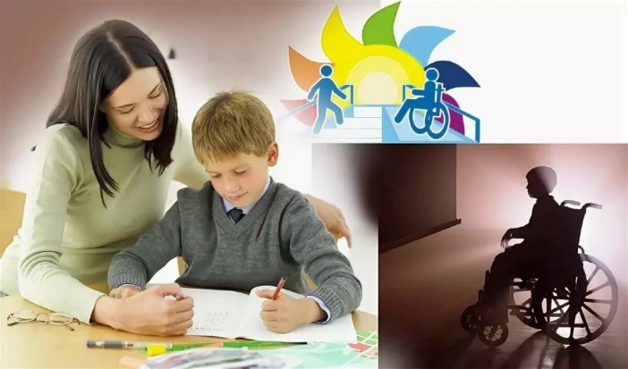
Права детей с ОВЗ и детей-инвалидов на образование
в свете нового закона от 29.12.2012 № 273-ФЗ
«Об образовании в Российской Федерации»
Новый закон «Об образовании в Российской Федерации» от 29.12.2012 № 273-ФЗ гарантирует общедоступность и бесплатность дошкольного, школьного, дополнительного и среднего профессионального образования детей. Закон подробно прописывает, каким образом должно быть организовано обучение детей с ограниченными возможностями здоровья и детей-инвалидов. Государство обязуется обеспечить бесплатным качественным образованием детей с ограниченными возможностями здоровья (ОВЗ), детей-инвалидов на всех уровнях образования.
В статье 79 закона «Организация получения образования обучающимися с ограниченными возможностями здоровья» разъясняются права детей с ОВЗ:
1.Содержание образования и условия организации обучения и воспитания, обучающихся с ограниченными возможностями здоровья определяются адаптированной образовательной программой, а для инвалидов также в соответствии с индивидуальной программой реабилитации инвалида.
2.Общее образование обучающихся с ограниченными возможностями здоровья осуществляется в организациях, осуществляющих образовательную деятельность по адаптированным основным общеобразовательным программам. В таких организациях создаются специальные условия для получения образования указанными обучающимися.
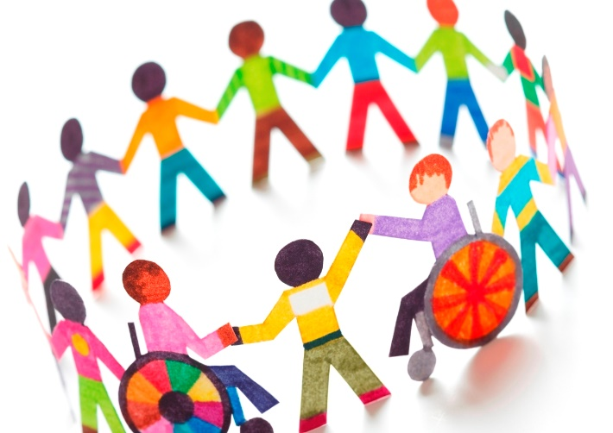
3. Под специальными условиями для получения образования обучающимися с ограниченными возможностями здоровья в настоящем Федеральном законе понимаются условия обучения, воспитания и развития таких обучающихся, включающие в себя использование специальных образовательных программ и методов обучения и воспитания, специальных учебников, учебных пособий и дидактических материалов, специальных технических средств обучения коллективного и индивидуального пользования, предоставление услуг ассистента (помощника), оказывающего обучающимся необходимую техническую помощь, проведение групповых и индивидуальных коррекционных занятий, обеспечение доступа в здания организаций, осуществляющих образовательную деятельность, и другие условия, без которых невозможно или затруднено освоение образовательных программ обучающимися с ограниченными возможностями здоровья.
4.Образование обучающихся с ограниченными возможностями здоровья может быть организовано как совместно с другими обучающимися, так и в отдельных классах, группах или в отдельных организациях, осуществляющих образовательную деятельность.
5.Отдельные организации, осуществляющие образовательную деятельность по адаптированным основным общеобразовательным программам, создаются органами государственной власти субъектов Российской Федерации для глухих, слабослышащих, позднооглохших, слепых, слабовидящих, с тяжелыми нарушениями речи, с нарушениями опорно-двигательного аппарата, с задержкой психического развития, с умственной отсталостью, с расстройствами аутистического спектра, со сложными дефектами и других обучающихся с ОВЗ.
6.Обучающиеся с ограниченными возможностями здоровья, проживающие в организации, осуществляющей образовательную деятельность, находятся на полном государственном обеспечении и обеспечиваются питанием, одеждой, обувью, мягким и жестким инвентарем. Иные обучающиеся с ограниченными возможностями здоровья обеспечиваются бесплатным двухразовым питанием.
7.Профессиональное обучение и профессиональное образование обучающихся с ограниченными возможностями здоровья осуществляются на основе образовательных программ, адаптированных при необходимости для обучения указанных обучающихся.
8.При получении образования обучающимся с ограниченными возможностями здоровья предоставляются бесплатно специальные учебники и учебные пособия, иная учебная литература, а также услуги сурдопереводчиков и тифлосурдопереводчиков. Указанная мера социальной поддержки является расходным обязательством субъекта Российской Федерации. Для инвалидов, обучающихся за счет бюджетных ассигнований федерального бюджета, обеспечение этих мер социальной поддержки является расходным обязательством Российской Федерации.
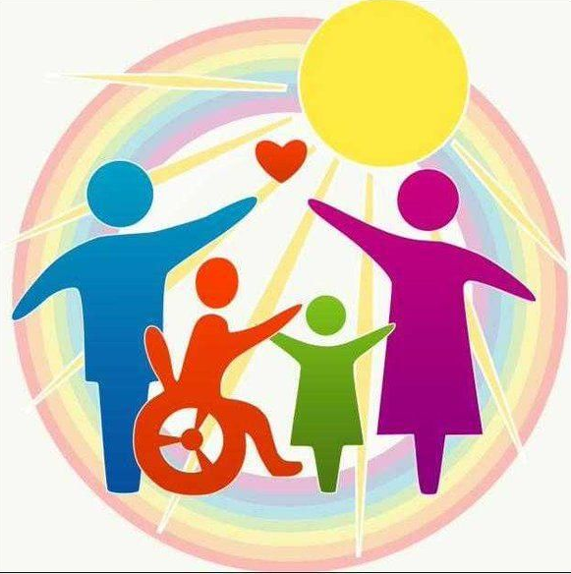
Также в статье 44 закона «Об образовании в РФ» прописываются права и обязанности родителей (законных представителей) детей.
Родители (законные представители) несовершеннолетних обучающихся с ОВЗ, детей-инвалидов имеют право:
— выбирать до завершения получения ребенком основного общего образования с учетом мнения ребенка, а также с учетом рекомендаций психолого-медико-педагогической комиссии (при их наличии) формы получения образования и формы обучения;
— знакомиться с содержанием образования, используемыми методами обучения и воспитания, образовательными технологиями, а также с оценками успеваемости своих детей;
— защищать права и законные интересы обучающихся;
— присутствовать при обследовании детей психолого-медико-педагогической комиссией, обсуждении результатов обследования и рекомендаций, полученных по результатам обследования, высказывать свое мнение относительно предлагаемых условий для организации обучения и воспитания детей.
Родители (законные представители) несовершеннолетних обучающихся обязаны:
— обеспечить получение детьми общего образования;
— соблюдать правила внутреннего распорядка организации, осуществляющей образовательную деятельность;
— уважать честь и достоинство обучающихся и работников организации, осуществляющей образовательную деятельность;
— за неисполнение или ненадлежащее исполнение обязанностей, установленных настоящим Федеральным законом и иными федеральными законами, родители (законные представители) несовершеннолетних обучающихся несут ответственность, предусмотренную законодательством Российской Федерации.
Признание ребенка инвалидом осуществляется учреждениями государственной службы медико-социальной экспертизы (бюро МСЭ) по месту жительства, где и дается комплексная оценка состояния здоровья и степени ограничения жизнедеятельности. На основании индивидуальной программы реабилитации ребенка-инвалида, составленной МСЭ, предлагается маршрут образования.

Для того, чтобы ребенку в образовательной организации были созданы специальные условия обучения и воспитания, необходимо предоставить заключение психолого-медико-педагогической комиссии. Статус «ребенок с ОВЗ» устанавливается психолого-медико-педагогической комиссией (ПМПК). Закон «Об образовании в РФ» от 29.12.2012 г. № 273 трактует его так: «обучающийся с ограниченными возможностями здоровья — физическое лицо, имеющее недостатки в физическом и (или) психологическом развитии, подтвержденные психолого-медико-педагогической комиссией и препятствующие получению образования без создания специальных условий».
Это значит, что не все дети, имеющие медицинский диагноз, попадают в группу детей с ОВЗ, а только те, кто нуждается в специальных условиях обучения: специальных программах, специальных приемах и методах обучения, специальных учебниках и учебных пособиях, специальных технических средствах обучения индивидуального пользования, услугах ассистента и других условиях.
Дети с ОВЗ в основном — это дети: с тяжелыми нарушениями речи, значительными нарушениями слуха, зрения и опорно-двигательного аппарата, с задержкой психического развития и умственной отсталостью.
Необходимо помнить, что статус может быть изменен, если у ребенка наблюдается положительная динамика в результате оказанной психолого-педагогической помощи. Автоматически статус «ребенок с ОВЗ» не подтверждается и исчезает, если при переходе из дошкольного учреждения в школу, либо из начального звена школы в среднее ребенок не прошел ПМПК и не подтвердил этот статус.
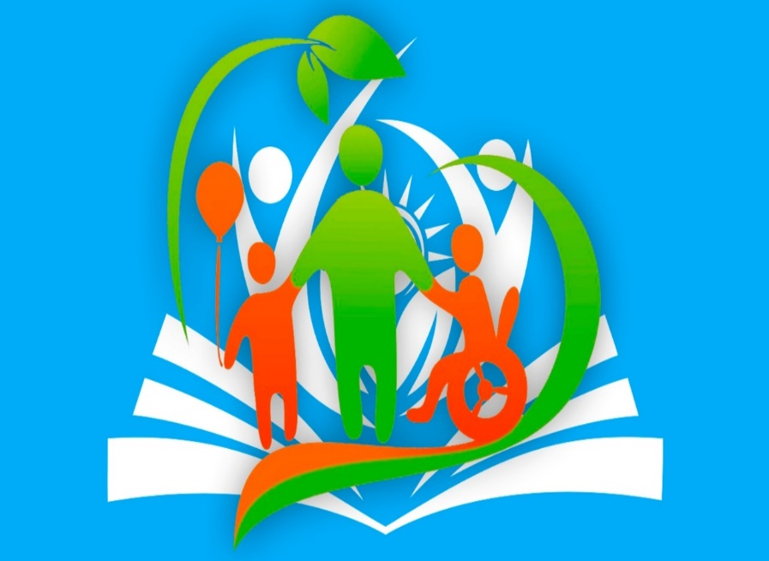
Статус ОВЗ как в школьном, так и дошкольном возрасте дает:
1. Право на бесплатные коррекционно-развивающие занятия с логопедом, психологом, специальным педагогом в условиях образовательной организации;
2. Право на особый подход со стороны обучающих учителей, которые должны учитывать психофизические особенности ребенка, в том числе индивидуально-ориентированную систему оценивания;
3. По окончании 9 и 11 класса право на выбор сдачи государственной итоговой аттестации (ГИА) в форме государственного выпускного экзамена (упрощенная форма) или в форме основного государственного экзамена (тестовые задания);
4. Право на бесплатное 2-х разовое питание в школе;
5. К детям группы ОВЗ не применяются меры дисциплинарного взыскания на протяжении всего периода обучения;
6. Право на выбор реализации адаптированной программы, рекомендованной ПМПК, как в образовательном учреждении по месту жительства, т. е. обычной общеобразовательной организации, так и в специализированном учреждении для детей, имеющих те или иные нарушения развития;
7. Право на конфиденциальность информации о состоянии психофизического развития и неразглашении ее третьим лицам, не участвующим в процессе образования детей.
При наличии показаний для определения статуса «ребенок с ОВЗ» родителям рекомендуем своевременно пройти ПМПК.

